BỘ GIÁO DỤC VÀ ĐÀO TẠO

TRƯỜNG ĐẠI HỌC MỞ THÀNH PHỐ HỒ CHÍ MINH

DƯƠNG LÊ KIM PHỤNG

KIỂM THỬ TỰ ĐỘNG CHO HỆ THỐNG QUẢN LÝ ĐẶT LỊCH KHÁM BỆNH DÙNG SELENIUM WEB DRIVER

BÁO CÁO TIẾN ĐỘ TUẦN 9
NGÀNH KHOA HỌC MÁY TÍNH

TP. HỒ CHÍ MINH, 2026
BỘ GIÁO DỤC VÀ ĐÀO TẠO

TRƯỜNG ĐẠI HỌC MỞ THÀNH PHỐ HỒ CHÍ MINH

DƯƠNG LÊ KIM PHỤNG

KIỂM THỬ TỰ ĐỘNG CHO HỆ THỐNG QUẢN LÝ ĐẶT LỊCH KHÁM BỆNH DÙNG SELENIUM WEB DRIVER

Mã số sinh viên: 2351010166

ĐỒ ÁN NGÀNH
NGÀNH KHOA HỌC MÁY TÍNH

Giảng viên hướng dẫn: ThS. Nguyễn Thị Ngọc Thanh

TP. HỒ CHÍ MINH, 2026

LỜI CẢM ƠN
Lời đầu tiên, em xin gửi lời cảm ơn chân thành đến cô Nguyễn Thị Ngọc Thanh vì đã tận tình hướng dẫn em trong suốt quá trình thực hiện đề tài. Trong suốt thời gian qua, cô không chỉ truyền đạt những kiến thức chuyên môn mà còn đưa ra những định hướng để em có thể hoàn thiện một cách trọn vẹn nhất.
Dù vậy, em cũng nhận thức được do giới hạn về mặt kiến thức và thời gian nên đề tài chắc chắn không tránh khỏi những thiếu sót. Em rất mong nhận được những ý kiến đóng góp, nhận xét từ cô để em có thể tích lũy thêm kinh nghiệm cho những chặng đường học tập phía sau.
Cuối cùng, kính chúc cô luôn dồi dào sức khỏe, giữ mãi ngọn lửa nhiệt huyết với nghề và gặt hái được nhiều thành công rực rỡ trong sự nghiệp trồng người. Em xin chân thành cảm ơn cô!

MỤC LỤC
DANH MỤC HÌNH VẼ 3
DANH MỤC BẢNG 5
MỞ ĐẦU 6
Chương 1. KHẢO SÁT HỆ THỐNG VÀ PHÂN TÍCH YÊU CẦU KIỂM THỬ 7
1.1. Giới thiệu hệ thống 7
1.2. Các chức năng của hệ thống 8
1.2.1. Chức năng dành cho bệnh nhân 8
1.2.2. Chức năng dành cho bác sĩ 9
1.2.3. Chức năng dành cho quản trị viên 10
1.3. Phạm vi kiểm thử trong tuần 9 11
1.4. Yêu cầu hoàn thiện kiểm thử trong tuần 9 11
1.5. Hoàn thiện các bộ kiểm thử Selenium 12
1.6. Hoàn thiện cơ chế báo cáo kết quả kiểm thử 13
1.7. Tổng kết chương 14
Chương 2. NỘI DUNG THỰC HIỆN VÀ KẾT QUẢ 15
2.1. Hoàn thiện các bộ kiểm thử Selenium còn lại 15
2.2. Thực hiện Regression Test toàn bộ Test Suite 15
2.3. Tổng hợp và phân tích kết quả Regression Test 16
2.4. Kiểm thử tự động bằng Selenium WebDriver 17
2.5. Hoàn thiện báo cáo tổng hợp kết quả kiểm thử 18
2.6. Đánh giá kết quả thực hiện và kế hoạch tiếp theo 19
TỔNG KẾT 21

DANH MỤC HÌNH VẼ
Hình 1.1. Trang chủ của hệ thống SpringMediCareWeb. 7
Hình 1.2. Danh sách bác sĩ. 8
Hình 1.3. Lịch hẹn của tôi. 8
Hình 1.4. Danh sách lịch hẹn của bác sĩ. 9
Hình 1.5. Giao diện quản lý lịch hẹn của quản trị viên. 9
Hình 1.6. Cấu trúc các bộ kiểm thử Selenium sau khi hoàn thiện 12
Hình 1.7. Các báo cáo kết quả kiểm thử được sinh tự động theo từng chức năng 13
Hình 2.1. Kết quả thực thi Regression Test toàn bộ Test Suite 15
Hình 2.2. Báo cáo tổng hợp kết quả kiểm thử toàn bộ Test Suite 18

DANH MỤC BẢNG
Bảng 2.1. Tổng hợp kết quả Regression Test 16
Bảng 2.2. Các Test Case XFailed trong Regression Test 17

MỞ ĐẦU
Trong tuần thứ chín của đồ án, em tiếp tục hoàn thiện phần kiểm thử tự động cho hệ thống SpringMediCareWeb bằng Selenium WebDriver và Pytest. Trọng tâm thực hiện trong tuần là hoàn thiện các bộ kiểm thử còn lại, rà soát lại cấu trúc Test Case theo góp ý của giảng viên hướng dẫn và thực hiện Regression Test trên toàn bộ phạm vi kiểm thử đã xây dựng.
Các Test Case được tổ chức theo từng nhóm chức năng, trong đó mỗi Test Case thể hiện rõ mã Test Case, mô tả, các Step thực hiện và kết quả tương ứng. Khi một điều kiện kiểm tra không đạt, kết quả được xác định tại đúng Step phát sinh vấn đề cùng thông tin Expected và Actual, giúp việc theo dõi và phân tích nguyên nhân rõ ràng hơn.
Bên cạnh việc hoàn thiện các bộ Selenium, em tiếp tục hoàn thiện cơ chế sinh báo cáo kết quả kiểm thử tự động. Ngoài báo cáo riêng cho từng chức năng, hệ thống kiểm thử được bổ sung báo cáo tổng hợp toàn bộ Test Suite, cho phép thống kê số lượng Test Case Passed, Failed, XFailed và Skipped theo từng chức năng.
Sau khi hoàn thiện, em thực hiện Regression Test với toàn bộ 125 Test Case. Kết quả ghi nhận 120 Test Case Passed, 05 Test Case XFailed, không có Test Case Failed và không có Test Case Skipped. Các trường hợp XFailed là những lỗi chức năng đã được xác định trước và được giữ lại để phản ánh đúng trạng thái hiện tại của hệ thống.

KHẢO SÁT HỆ THỐNG VÀ PHÂN TÍCH YÊU CẦU KIỂM THỬ

Giới thiệu hệ thống
Trong học phần trước, em đã thực hiện website SpringMediCareWeb với các chức năng phục vụ quản lý đặt lịch khám bệnh. Trong đồ án này, em sử dụng lại hệ thống để tập trung vào nội dung kiểm thử phần mềm, bao gồm thiết kế test case, kiểm thử thủ công, ghi nhận lỗi, kiểm thử lại (Retest) và xây dựng các kịch bản kiểm thử tự động bằng Selenium WebDriver.
Hệ thống gồm ba nhóm người dùng là bệnh nhân, bác sĩ và quản trị viên. Bệnh nhân có thể đăng ký tài khoản, đăng nhập, tìm kiếm bác sĩ, xem chuyên khoa, đặt lịch khám, theo dõi lịch hẹn, xem lịch sử khám bệnh và nhận các thông báo từ hệ thống. Bác sĩ có thể xem lịch làm việc, theo dõi danh sách lịch hẹn đã được xác nhận, khám bệnh và cập nhật hồ sơ khám cho bệnh nhân. Quản trị viên có nhiệm vụ quản lý lịch làm việc của bác sĩ, xác nhận hoặc hủy lịch hẹn, quản lý thuốc và theo dõi các báo cáo thống kê của hệ thống.
Trong các tuần trước, em đã lần lượt xây dựng và hoàn thiện các bộ kiểm thử cho các chức năng chính của hệ thống. Sang tuần thứ chín, em tập trung hoàn thiện các bộ kiểm thử Selenium còn lại, rà soát và chuẩn hóa lại cấu trúc mã nguồn theo góp ý của giảng viên hướng dẫn, đồng thời thực hiện Regression Test trên toàn bộ Test Suite. Bên cạnh đó, cơ chế ghi nhận kết quả và sinh báo cáo kiểm thử tự động cũng được hoàn thiện nhằm tổng hợp kết quả thực thi của toàn bộ các Test Case đã xây dựng.
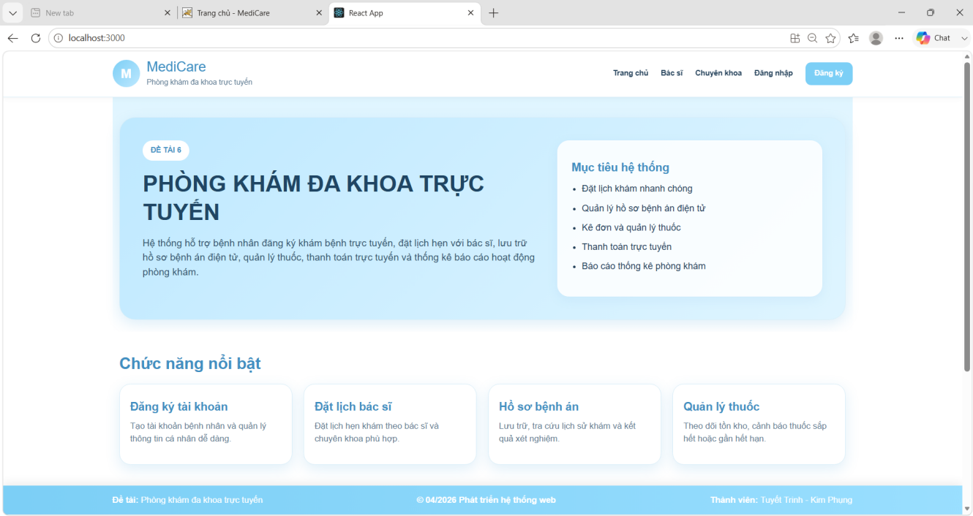
Hình 1.1. Trang chủ của hệ thống SpringMediCareWeb.

Các chức năng của hệ thống
Sau khi khảo sát, em nhận thấy hệ thống được xây dựng cho ba nhóm người dùng gồm bệnh nhân, bác sĩ và quản trị viên. Mỗi nhóm được cấp các quyền khác nhau để phục vụ cho quá trình đặt lịch khám, khám bệnh và quản lý hoạt động của phòng khám.

Chức năng dành cho bệnh nhân
Bệnh nhân là nhóm người dùng trực tiếp sử dụng các dịch vụ của hệ thống. Sau khi đăng nhập, người dùng có thể tìm kiếm bác sĩ, xem chuyên khoa, đặt lịch khám, theo dõi lịch hẹn và xem hồ sơ khám bệnh. Các chức năng này hỗ trợ người bệnh quản lý quá trình khám chữa bệnh một cách thuận tiện.
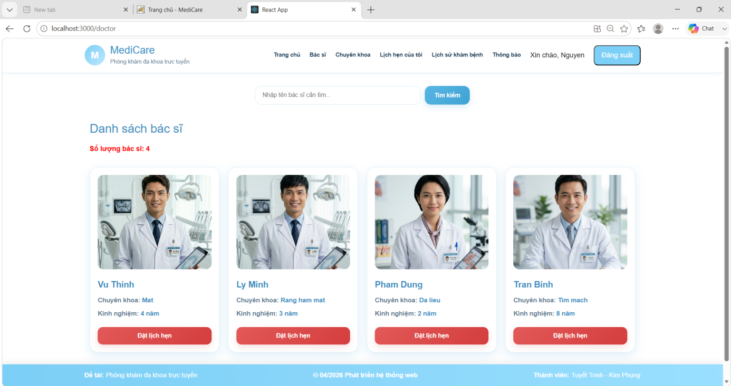
Hình 1.2. Danh sách bác sĩ.
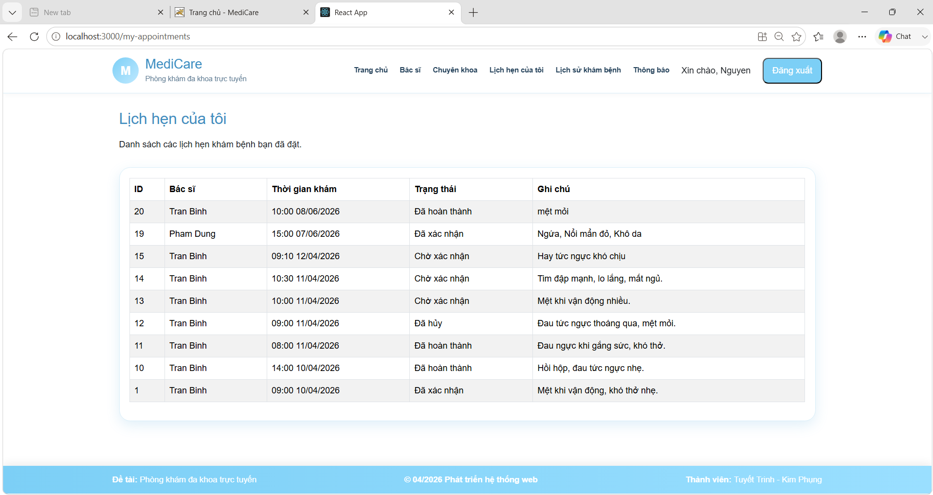
Hình 1.3. Lịch hẹn của tôi.

Chức năng dành cho bác sĩ
Bác sĩ sử dụng hệ thống để theo dõi lịch làm việc và danh sách bệnh nhân đã được phân công. Sau khi lịch hẹn được xác nhận, bác sĩ có thể cập nhật kết quả khám, hồ sơ khám bệnh và kê đơn thuốc khi cần.
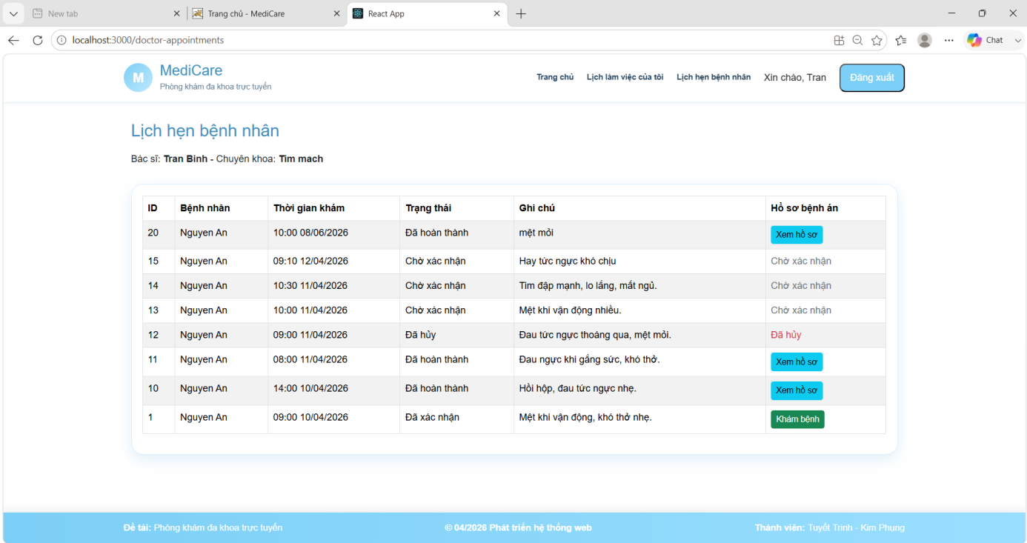
Hình 1.4. Danh sách lịch hẹn của bác sĩ.

Chức năng dành cho quản trị viên
Quản trị viên chịu trách nhiệm quản lý các hoạt động của hệ thống như quản lý lịch làm việc của bác sĩ, xác nhận lịch hẹn, quản lý thuốc và theo dõi các báo cáo thống kê nhằm đảm bảo hệ thống hoạt động ổn định.
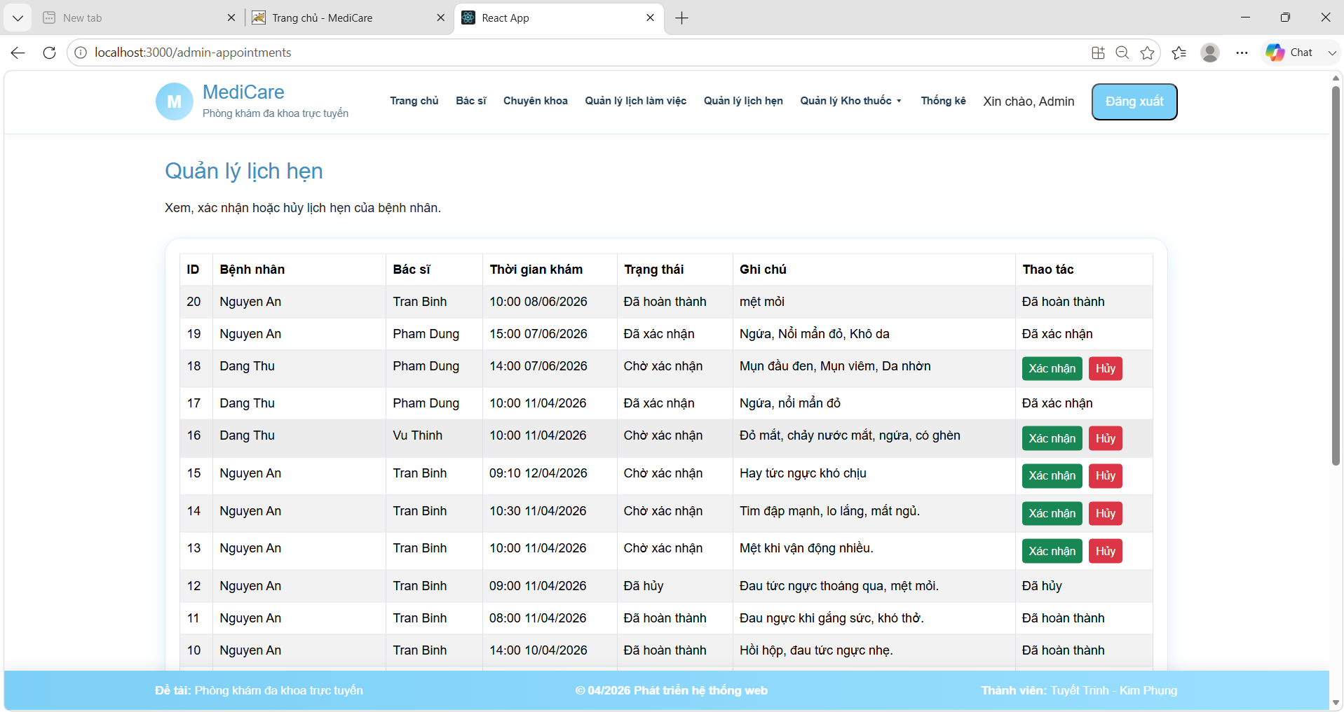
Hình 1.5. Giao diện quản lý lịch hẹn của quản trị viên.

Phạm vi kiểm thử trong tuần 9
Trong tuần thứ chín, em tập trung hoàn thiện các bộ kiểm thử Selenium WebDriver còn lại và rà soát lại toàn bộ các bộ kiểm thử đã xây dựng theo góp ý của giảng viên hướng dẫn. Các Test Case được điều chỉnh nhằm thể hiện rõ từng bước thực hiện, cơ sở xác định kết quả Passed/Failed và vị trí xảy ra lỗi khi kết quả thực tế không đáp ứng kết quả mong đợi.
Cấu trúc mã nguồn kiểm thử tiếp tục được chuẩn hóa theo Page Object Model (POM), trong đó locator và thao tác với giao diện được quản lý tại từng Page Object tương ứng. Các thao tác dùng chung được tách thành helper và dữ liệu kiểm thử được sử dụng từ file CSV đối với những chức năng phù hợp nhằm hạn chế dữ liệu viết trực tiếp trong test script.
Sau khi hoàn thiện các bộ kiểm thử, em thực hiện Regression Test trên toàn bộ Test Suite gồm 125 Test Case nhằm kiểm tra khả năng hoạt động đồng thời của các chức năng và phát hiện lỗi phát sinh sau quá trình điều chỉnh. Kết quả thực thi ghi nhận 120 Test Case Passed, 05 Test Case XFailed, 0 Failed và 0 Skipped.
Đồng thời, cơ chế sinh báo cáo kiểm thử được hoàn thiện để tạo báo cáo riêng cho từng chức năng và một báo cáo tổng hợp cho toàn bộ Test Suite. Báo cáo thể hiện kết quả của từng Test Case, từng Step thực hiện và thông tin hỗ trợ xác định nguyên nhân đối với các trường hợp không đạt kết quả mong đợi.

Yêu cầu hoàn thiện kiểm thử trong tuần 9
Dựa trên các góp ý của giảng viên hướng dẫn, trong tuần thứ chín em tiếp tục rà soát và hoàn thiện các bộ kiểm thử tự động nhằm bảo đảm kết quả thực thi có thể đối chiếu rõ với từng Test Case và từng bước kiểm thử.
Mỗi Test Case cần thể hiện rõ mã Test Case, nội dung kiểm tra và các Step thực hiện. Kết quả Passed hoặc Failed phải được xác định dựa trên các điều kiện kiểm tra cụ thể trong mã nguồn thay vì chỉ dựa vào việc quan sát giao diện. Khi một Step không đạt kết quả mong đợi, chương trình cần ghi nhận rõ Step xảy ra lỗi, Expected Result và Actual Result để hỗ trợ việc xác định nguyên nhân.
Các element và thao tác Selenium được tổ chức thông qua Page Object Model (POM) tương ứng với từng trang của hệ thống. Các thao tác kỹ thuật được sử dụng lặp lại giữa nhiều Test Case được tách thành helper nhằm hạn chế mã nguồn trùng lặp. Đối với những nhóm chức năng có dữ liệu đầu vào phù hợp, dữ liệu kiểm thử được tách sang file CSV để thuận tiện cho việc thay đổi và mở rộng dữ liệu.
Quá trình thực thi tiếp tục được rà soát nhằm hạn chế các khoảng chờ cố định không cần thiết và ưu tiên sử dụng điều kiện chờ phù hợp với trạng thái của element. Đồng thời, mã Test Case và mô tả được thể hiện rõ trong mã nguồn để thuận tiện cho việc đối chiếu giữa Test Case, Test Case Procedure và kết quả thực thi.
Ngoài ra, giảng viên có góp ý về việc tự động kích hoạt kiểm thử khi có Test Case hoặc thay đổi mới được đẩy lên kho mã nguồn. Nội dung này chưa được triển khai trong tuần thứ chín và được xác định là phần tiếp tục thực hiện trong tuần kế tiếp.

Hoàn thiện các bộ kiểm thử Selenium
Trong tuần thứ chín, em tiếp tục hoàn thiện các bộ kiểm thử Selenium còn lại và rà soát lại các bộ kiểm thử đã xây dựng trước đó để bảo đảm có thể thực thi ổn định khi chạy riêng từng chức năng cũng như khi thực hiện Regression Test trên toàn bộ hệ thống.
Các Test Case được tổ chức theo từng nhóm chức năng thay vì tập trung quá nhiều Test Case trong cùng một file. Đối với những chức năng có nhiều Test Case, các file kiểm thử được chia thành các nhóm nhỏ theo thứ tự và nội dung nghiệp vụ, giúp mã nguồn dễ theo dõi, bảo trì và đối chiếu với Test Case hơn.
Trong từng Test Case, các Step thực hiện được thể hiện rõ và tương ứng với Test Case Procedure. Các thao tác trực tiếp với giao diện được thực hiện thông qua Page Object Model, trong khi các thao tác kỹ thuật dùng chung được tách thành helper. Cách tổ chức này giúp hạn chế mã nguồn lặp lại nhưng vẫn giữ phần kiểm tra và điều kiện đánh giá kết quả trực tiếp trong Test Case.
Sau quá trình hoàn thiện và rà soát, các bộ kiểm thử đã có thể được thực thi chung trong toàn bộ Test Suite. Những Test Case có lỗi chức năng đã được xác định trước được đánh dấu XFailed để phân biệt với các lỗi mới phát sinh trong quá trình Regression Test.
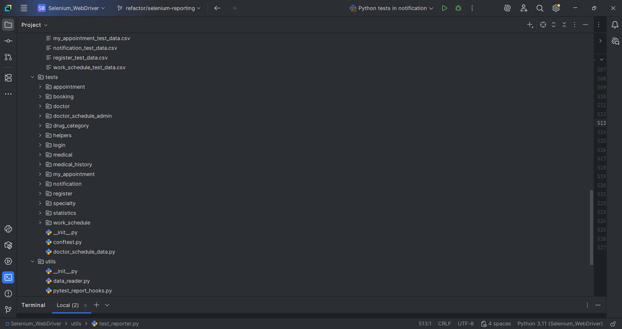
Hình 1.6. Cấu trúc các bộ kiểm thử Selenium sau khi hoàn thiện

Hoàn thiện cơ chế báo cáo kết quả kiểm thử
Trong tuần thứ chín, bên cạnh việc hoàn thiện các bộ kiểm thử Selenium, em tiếp tục hoàn thiện cơ chế ghi nhận và sinh báo cáo kết quả kiểm thử tự động. Mục tiêu là giúp kết quả thực thi có thể đối chiếu rõ với từng Test Case và từng Step thay vì chỉ hiển thị trạng thái cuối cùng của toàn bộ Test Case.
Trong quá trình thực thi, mỗi Step được ghi nhận trạng thái tương ứng. Khi một Step không đạt điều kiện kiểm tra, báo cáo thể hiện vị trí xảy ra lỗi cùng thông tin Expected Result và Actual Result, từ đó hỗ trợ xác định nguyên nhân mà không chỉ dựa vào việc quan sát giao diện.
Sau khi một nhóm chức năng được thực thi, hệ thống tự động sinh báo cáo Word riêng cho chức năng đó. Báo cáo bao gồm phần tổng quan kết quả, kết quả của từng Test Case và chi tiết thực thi từng Step.
Bên cạnh các báo cáo riêng, em bổ sung Overall Test Report để tổng hợp kết quả của toàn bộ Test Suite. Báo cáo tổng hợp thống kê số lượng Test Case theo các trạng thái Passed, Failed, XFailed và Skipped, đồng thời tổng hợp kết quả theo từng chức năng để thuận tiện cho việc đánh giá toàn bộ quá trình Regression Test.
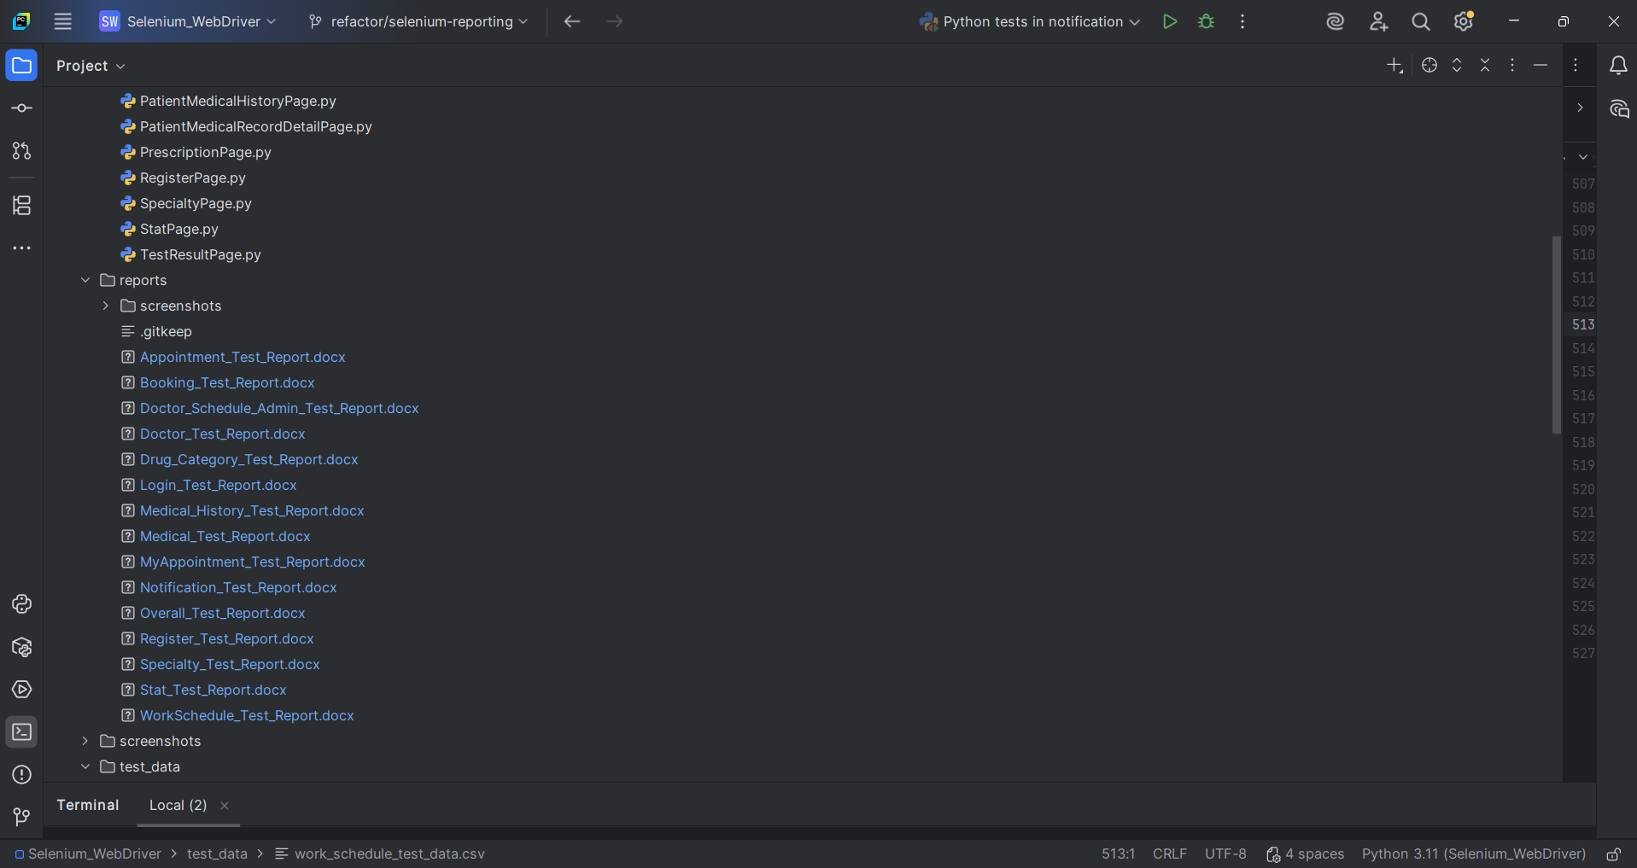
Hình 1.7. Các báo cáo kết quả kiểm thử được sinh tự động theo từng chức năng

Tổng kết chương
Trong chương này, em đã trình bày phạm vi và các yêu cầu hoàn thiện kiểm thử tự động trong tuần thứ chín. Trọng tâm thực hiện bao gồm rà soát và hoàn thiện các bộ kiểm thử Selenium, chuẩn hóa cách tổ chức Test Case theo từng Step, Page Object Model, helper và dữ liệu kiểm thử, đồng thời hoàn thiện cơ chế ghi nhận và sinh báo cáo kết quả kiểm thử.
Sau khi hoàn thiện, các bộ kiểm thử đã có thể được thực thi chung trong toàn bộ Test Suite để phục vụ Regression Test. Hệ thống báo cáo cũng được bổ sung báo cáo riêng theo từng chức năng và báo cáo tổng hợp, tạo cơ sở để theo dõi và đánh giá kết quả kiểm thử trên toàn hệ thống.
Các kết quả thực thi, thống kê Regression Test và những trường hợp lỗi chức năng còn tồn tại sẽ được trình bày cụ thể trong Chương 2.

NỘI DUNG THỰC HIỆN VÀ KẾT QUẢ

Hoàn thiện các bộ kiểm thử Selenium còn lại
Tiếp nối các bộ kiểm thử đã được xây dựng và điều chỉnh trong tuần thứ tám, trong tuần thứ chín em tập trung hoàn thiện các bộ Selenium còn lại để đưa toàn bộ Test Case đã xây dựng vào quá trình kiểm thử tự động.
Trong đó, bộ kiểm thử Medical History được hoàn thiện với 06 Test Case, tập trung kiểm tra quá trình phát sinh và cập nhật lịch sử khám bệnh, khả năng xem thông tin chi tiết và việc phân tách dữ liệu giữa các bệnh nhân. Bộ kiểm thử Notification cũng được tiếp tục rà soát và tổ chức lại thành các nhóm Test Case nhỏ hơn nhằm thuận tiện cho việc theo dõi và bảo trì.
Sau khi hoàn thiện, các bộ kiểm thử của từng chức năng được tổ chức thành các module riêng trong thư mục tests. Toàn bộ các module có thể được thực thi độc lập để kiểm tra từng chức năng hoặc thực thi chung để phục vụ Regression Test trên toàn hệ thống.

Thực hiện Regression Test toàn bộ Test Suite
Sau khi hoàn thiện các bộ kiểm thử Selenium, em tiến hành thực hiện Regression Test trên toàn bộ Test Suite nhằm kiểm tra khả năng hoạt động của các chức năng sau quá trình điều chỉnh và bổ sung mã kiểm thử.
Toàn bộ các module Selenium được thực thi trong cùng một phiên chạy bằng Pytest. Quá trình Regression Test bao gồm 125 Test Case thuộc các nhóm chức năng đã được xây dựng trong các tuần trước và hoàn thiện trong tuần thứ chín.
Trong quá trình thực thi, kết quả của từng Test Case tiếp tục được ghi nhận theo từng Step. Các trường hợp đáp ứng đúng Expected Result được ghi nhận Passed; các trường hợp không đạt do lỗi chức năng đã được xác định trước được ghi nhận XFailed. Việc phân biệt này giúp nhận biết rõ lỗi đã biết của hệ thống và các lỗi mới có thể phát sinh trong quá trình Regression Test.
Kết quả thực thi toàn bộ Test Suite ghi nhận 125 Test Case, trong đó 120 Test Case Passed, 05 Test Case XFailed, 0 Test Case Failed và 0 Test Case Skipped. Toàn bộ quá trình Regression Test hoàn tất mà không phát sinh Failed ngoài các lỗi đã được xác định trước.
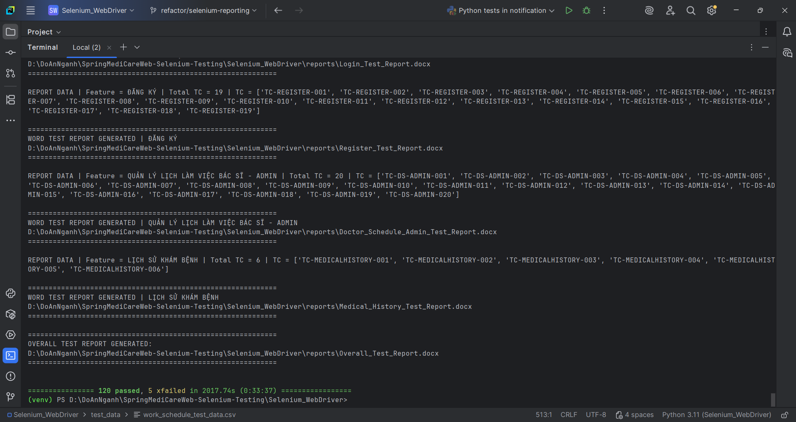
Hình 2.1. Kết quả thực thi Regression Test toàn bộ Test Suite

Tổng hợp và phân tích kết quả Regression Test
Sau khi hoàn tất quá trình Regression Test, kết quả của toàn bộ các bộ kiểm thử được tổng hợp theo từng chức năng nhằm đánh giá mức độ ổn định của Test Suite và xác định các trường hợp còn tồn tại lỗi chức năng.
Kết quả cho thấy toàn bộ 125 Test Case đã được thực thi, trong đó có 120 Test Case Passed và 05 Test Case XFailed, không ghi nhận Test Case Failed hoặc Skipped. Các trường hợp XFailed là những Test Case đã xác định trước lỗi chức năng của hệ thống và được giữ lại trong Regression Test để tiếp tục theo dõi.
Kết quả | Số lượng | Tỉ lệ
Passed | 120 | 96%
Failed | 0 | 0%
XFailed | 5 | 4%
Skipped | 0 | 0%
Tổng cộng | 125 | 100%
Bảng 2.1. Tổng hợp kết quả Regression Test
Kết quả trên cho thấy 96% Test Case đạt Expected Result trong lần Regression Test cuối. Không có Test Case Failed ngoài dự kiến và không có Test Case bị bỏ qua. Năm Test Case XFailed chiếm 4% tổng số Test Case, tương ứng với các lỗi chức năng đã được xác định và theo dõi trước khi thực hiện Regression Test.
Việc không phát sinh Failed ngoài dự kiến cho thấy các bộ kiểm thử sau khi hoàn thiện có thể được thực thi chung mà không xuất hiện lỗi mới làm gián đoạn toàn bộ Test Suite. Các trường hợp XFailed tiếp tục được giữ lại để kiểm tra lại khi chức năng tương ứng được điều chỉnh trong các lần kiểm thử sau.

Phân tích các Test Case XFailed
Trong quá trình Regression Test, 05 Test Case được ghi nhận ở trạng thái XFailed. Đây là các Test Case vẫn được thực thi đầy đủ nhưng kết quả thực tế chưa đáp ứng Expected Result do những lỗi chức năng của hệ thống đã được xác định trước.
Việc sử dụng XFailed giúp phân biệt các lỗi đã biết với những lỗi mới phát sinh trong quá trình Regression Test. Nhờ đó, khi thực thi toàn bộ Test Suite, các lỗi chức năng đang được theo dõi không bị nhầm lẫn với lỗi của mã kiểm thử hoặc các lỗi ngoài dự kiến cần được điều tra.
Test Case | Số lượng | Kết quả thực tế
TC-APPOINTMENT-004 | Appointment | Doctor chưa thể xem hồ sơ Patient khi lịch hẹn đang ở trạng thái chờ xác nhận.
TC-BOOKING-009 | Booking | Người dùng chưa đăng nhập vẫn có thể truy cập trang đặt lịch thay vì được chuyển đến trang đăng nhập.
TC-DS-ADMIN-007 | Doctor Schedule - Admin | Admin vẫn có thể tạo lịch làm việc cho ngày đã qua.
TC-DRUG-CATEGORY-010 | Drug Category | Hệ thống vẫn cho phép tạo thuốc khi hạn sử dụng nhỏ hơn ngày sản xuất.
TC-NOTIFICATION-009 | Notification | Sau khi Doctor cập nhật hồ sơ bệnh án, Patient không nhận được thông báo mới.
Bảng 2.2. Các Test Case XFailed trong Regression Test
Các Test Case trên không được loại bỏ khỏi Test Suite mà tiếp tục được giữ lại để phục vụ Regression Test trong các lần tiếp theo. Khi lỗi chức năng tương ứng được khắc phục, Test Case sẽ được thực thi lại để xác nhận hệ thống đã đáp ứng Expected Result.
Trong phạm vi lần Regression Test này, ngoài 05 trường hợp XFailed đã được xác định trước, không ghi nhận thêm Test Case Failed ngoài dự kiến.

Hoàn thiện báo cáo tổng hợp kết quả kiểm thử
Bên cạnh các báo cáo kết quả được sinh riêng cho từng chức năng, trong tuần thứ chín em hoàn thiện thêm báo cáo tổng hợp nhằm theo dõi kết quả của toàn bộ Test Suite sau khi thực hiện Regression Test.
Overall Test Report được sinh tự động sau khi quá trình kiểm thử hoàn tất. Báo cáo cung cấp phần tổng quan kết quả của toàn bộ Test Suite, bao gồm tổng số Test Case và số lượng tương ứng với các trạng thái Passed, Failed, XFailed và Skipped.
Ngoài kết quả tổng thể, báo cáo còn tổng hợp kết quả theo từng chức năng và liệt kê thông tin của các Test Case đã thực thi. Đối với những Test Case không đạt Expected Result do lỗi chức năng đã biết, trạng thái và thông tin liên quan được giữ lại trong báo cáo để thuận tiện cho việc theo dõi và kiểm thử lại sau khi lỗi được khắc phục.
Việc bổ sung báo cáo tổng hợp giúp kết quả Regression Test được lưu trữ tập trung, giảm thao tác tổng hợp thủ công từ nhiều bộ kiểm thử riêng và hỗ trợ việc đánh giá trạng thái kiểm thử của toàn hệ thống.
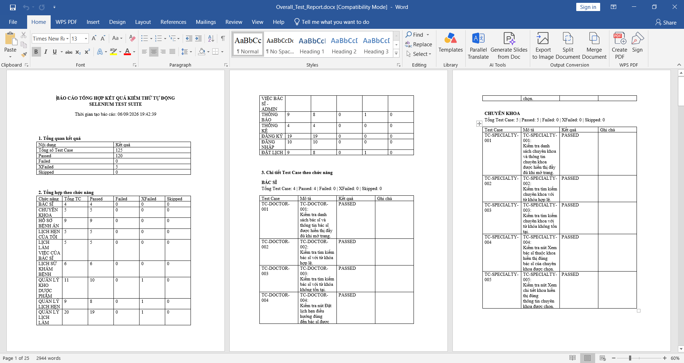
Hình 2.2. Báo cáo tổng hợp kết quả kiểm thử toàn bộ Test Suite

Đánh giá kết quả thực hiện và kế hoạch tiếp theo
Trong tuần thứ chín, em đã hoàn thiện các bộ kiểm thử Selenium còn lại và thực hiện Regression Test trên toàn bộ Test Suite. Kết quả thực thi 125 Test Case ghi nhận 120 Test Case Passed, 05 Test Case XFailed, không có Test Case Failed và không có Test Case Skipped.
Các Test Case sau khi điều chỉnh có thể thể hiện rõ kết quả thực thi theo từng Step, giúp xác định vị trí và nguyên nhân khi kết quả thực tế không đáp ứng Expected Result. Các trường hợp XFailed đều là những lỗi chức năng đã được xác định trước và được giữ lại trong Test Suite để tiếp tục theo dõi trong các lần Regression Test sau.
Cơ chế báo cáo kiểm thử cũng được hoàn thiện với báo cáo riêng cho từng chức năng và báo cáo tổng hợp cho toàn bộ Test Suite. Qua đó, kết quả kiểm thử được thống kê và lưu trữ tập trung hơn, thuận tiện cho việc theo dõi kết quả của từng chức năng cũng như toàn bộ hệ thống.
Tuy nhiên, nội dung tự động kích hoạt quá trình kiểm thử khi có thay đổi hoặc Test Case mới được đẩy lên kho mã nguồn theo góp ý của giảng viên hướng dẫn chưa được triển khai trong tuần này. Trong tuần tiếp theo, em dự kiến nghiên cứu và xây dựng quy trình tự động chạy Test Suite khi có thay đổi phù hợp trên kho mã nguồn, đồng thời tiếp tục theo dõi và kiểm thử lại các Test Case XFailed khi các lỗi chức năng được khắc phục.

TỔNG KẾT
Trong tuần thứ chín, em đã tiếp tục hoàn thiện phần kiểm thử tự động cho hệ thống SpringMediCareWeb bằng Selenium WebDriver và Pytest. Các bộ kiểm thử còn lại được hoàn thiện và rà soát để có thể thực thi độc lập theo từng chức năng cũng như thực thi chung trong toàn bộ Test Suite.
Sau khi hoàn thiện, em tiến hành Regression Test trên toàn bộ 125 Test Case. Kết quả ghi nhận 120 Test Case Passed, 05 Test Case XFailed, 0 Test Case Failed và 0 Test Case Skipped. Các trường hợp XFailed là những lỗi chức năng đã được xác định trước và được giữ lại trong Test Suite để tiếp tục theo dõi và kiểm thử lại khi hệ thống được điều chỉnh.
Bên cạnh việc hoàn thiện các bộ kiểm thử, cơ chế sinh báo cáo cũng được hoàn thiện với báo cáo riêng theo từng chức năng và Overall Test Report tổng hợp kết quả của toàn bộ Test Suite. Báo cáo giúp thể hiện kết quả thực thi một cách rõ ràng và hỗ trợ việc theo dõi trạng thái kiểm thử của từng chức năng.
Qua quá trình thực hiện trong tuần, phần kiểm thử tự động đã hoàn thiện hơn về phạm vi Test Case, khả năng thực thi Regression Test và việc tổng hợp kết quả. Trong tuần tiếp theo, em dự kiến tiếp tục thực hiện nội dung tự động kích hoạt quá trình kiểm thử khi có thay đổi hoặc Test Case mới được đẩy lên kho mã nguồn, đồng thời theo dõi và Retest các lỗi chức năng còn tồn tại khi có bản cập nhật mới.

